Jueves
16
de Septiembre

Sexto de Primaria
Matemáticas

Viaje con la multiplicación y la división

Aprendizaje esperado: Resuelve problemas que implican multiplicar números decimales por números naturales e identifica problemas que se pueden resolver con una división.

Énfasis: Resuelve problemas que implican multiplicar números decimales por números naturales, identifica aquellos que implican una división.

¿Qué vamos a aprender?

Comenzarás un viaje hacia el conocimiento matemático por la región de los problemas multiplicativos, pero también viajarás a través del tiempo y también resolverás problemas que implican la división.

¿Qué hacemos?

Conocerás dos operaciones básicas en matemáticas que son la multiplicación y la división.

Alejandra: Yo recuerdo que, en mis clases de segundo de primaria, la maestra nos explicaba que la multiplicación es la abreviación de la suma de un número que se repite varias veces.

Cuando hay una suma iterada, ésta se puede sustituir por una multiplicación.

¿Sabes qué es una suma iterada?

La suma iterada es la suma de un mismo número varias veces, por ejemplo: la suma o total de sumar 9 veces cinco es equivalente al producto de multiplicar nueve por cinco que es 45

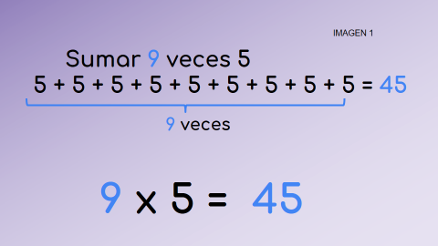

¿Y eso ocurre para cualquier número?

Puedes realizarlo con cualquier cantidad.

Por ejemplo, sumar 359 veces 23 equivalente a su vez a sumar 23 veces trescientos cincuenta y nueve; ambas se pueden abreviar con la multiplicación 359 por 23 el resultado en estas operaciones es ocho mil doscientos cincuenta y siete.

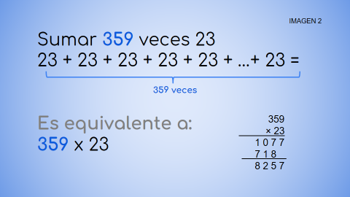
Una manera de visualizar estas operaciones y comprender que son equivalentes la presentamos en el siguiente video, en el que además se utiliza la hoja electrónica de cálculo, un programa que, en la mayoría de las computadoras, e incluso en algunos teléfonos celulares es posible utilizar.

Puedes utilizar diferentes recursos para comprender mejor lo que estamos estudiando.

También puedes utilizar la calculadora para comprobar que la suma iterada es equivalente a una multiplicación. Invito a los alumnos y a las alumnas que lo prueben.

Y, ¿Cómo se hace?

Probemos con sumar siete veces tres décimos.
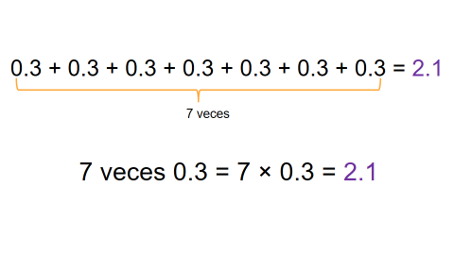

Si consideramos sumar 7 veces 3 décimos, entonces tecleamos en la calculadora tres décimos más tres décimos siete veces para obtener el valor de la suma, anotamos el resultado: 2.1

Ahora hagámoslo por medio de una multiplicación, tecleamos siete por tres décimos, y comparamos los resultados que deben ser iguales y lo son, en ambas operaciones obtuvimos dos enteros un décimo.

Otra manera de teclear una suma iterada en una calculadora sencilla es teclear, por ejemplo, tres décimos más tres décimos y luego oprimimos cinco veces la tecla del signo más, para completar la suma de siete veces tres décimos.

Salieron dos enteros un décimo.

Hazlo también, con estos y otros números para que comprueben esta estrategia.

Pero, ¿Qué no son universales los números? ¡Todos en el mundo los conocemos!

El significado de números es el mismo, sin embargo, los símbolos y procedimientos para resolver las operaciones no son los mismos en todo el mundo, por ejemplo, en esta ocasión les quiero mostrar un video donde conocerán dos formas de multiplicar, el método japonés y el método hindú.

- Métodos de multiplicación.
https://youtu.be/DMcGBOZRnBs

¡Qué complicado parece esto! Es mejor quedarse con nuestro método.

Como sabemos cada persona aprende de distintas maneras y seguro habrá a quien se le facilite más alguno de estos métodos. Kandra, ¿Tú qué opinas?

Si necesitas volver a ver al video para poder comprender mejor cómo lo van haciendo paso a paso en cada método, lo puedes hacer.

En el método japonés, utilizan líneas rectas para representar cada cifra del primer factor, y las trazan de manera paralela, luego, trazan perpendicularmente a las primeras líneas, las líneas que corresponden a las cifras del otro factor.

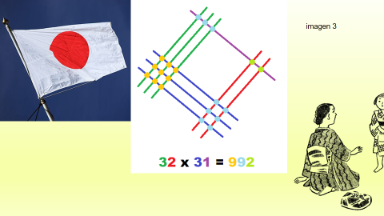

Seguro que se requiere volver a ver con mayor atención y detenimiento el video, si te interesa, tenemos una opción para hacerlo.

Visitar el canal de Aprende en casa, ahí puedes consultar este y la mayoría de los programas que vamos transmitiendo. En caso de que necesites practicarlo, para poder utilizar alguno de estos métodos.

Las matemáticas requieren práctica, pero también de comprensión y significado de lo que estamos haciendo en cada operación.

Hoy estamos conociendo y revisando aspectos diversos de la multiplicación.

Y ahora comenzará nuestro viaje por el tiempo, ya que comenzaremos a revisar sesiones del ciclo escolar anterior en el que adquiriste conocimientos que te serán de gran utilidad para este nuevo ciclo escolar, iniciaremos con la revisión de situaciones que implicaron la multiplicación de un número decimal por un número natural.

Este tipo de números los utilizamos generalmente en situaciones de compra, venta y ahorro de artículos.

Y precisamente, te invito a ti a recordar un desafío relacionado con la compra y venta, donde involucramos la multiplicación con números decimales.

No se diga más vamos a viajar hasta ese momento. Observa el siguiente video del minuto 21:06 al 22:35

- La lonchería de la abuelita Inés.
https://youtu.be/G-Jo5pc1mwM?t=1256

Adriana: La situación me recordó las veces cuando visito a mi abuela. Ella nos lleva a mis tres primos y a mí a comprar helados y al pagar, le pide a la vendedora que a nosotros nos entregue el cambio. Al llegar a la casa, el problema es repartir el dinero del cambio en partes iguales, pero fíjese que ahora ya entendí cómo podríamos repartirlo de manera correcta, hasta con los centavos.

Lo más importante de aprender y recordar es eso, que nuestros aprendizajes los echemos andar en cualquier momento y nos permitan comprender diversas situaciones.

Esto de recordar y retomar lo aprendido me está gustando, porque a mí me ocurría que después de las vacaciones siempre se me olvidan las cosas y me costaba mucho trabajo entender los temas nuevos, tenía que repasar lo anterior y supongo así le puede ocurrir con los compañeros también que están en casa.

Cuando dejamos de practicar algo lo olvidamos, pero este viaje por el pasado, por los recuerdos y los aprendizajes te va a ayudar a todos a refrescar la memoria y empezar este nuevo ciclo con más claridad.

¿Sólo para la multiplicación hay diferentes procedimientos?

También existe diferentes procedimientos para dividir, uno de ellos es el llamado método francés, ¿Qué te parece si vemos un poco sobre él?

Observa el siguiente video.

- Método francés para dividir.
https://youtu.be/TJmXNxrN4UA

¿Qué te pareció este método para las divisiones? ¿Qué opinas de él?

Andrés: Me encanta el francés, me gusta la torre Eiffel, pero este método es mucho más largo que el que nosotros sabemos y me confundo un poco con la galera como está colocada, tantas sumas y restas me hacen perder un poco el orden.

Cuando aprendemos a hacer las cosas con un método creemos que es el mejor, sin embargo, diversificar el aprendizaje nos permite aprender mejor, cada uno tenemos una forma diferente de apropiarnos del conocimiento.

Andrés: También recuerdo que mi mamá cuando me ayudaba con mi tarea me decía que lo que estaba haciendo, no se parecía a lo que ella hacía para resolver las situaciones o tareas que le dejaban.

Con el paso del tiempo, las investigaciones educativas y la práctica nos ha permitido modificar las técnicas y los métodos de enseñanza con el propósito de que más personas aprendan mejor. Ahora, continuemos con nuestros viajes matemáticos, me gustaría viajar por el tiempo y recordar aquella ocasión en la que preparamos una excursión y teníamos reunir el dinero del autobús y no sabíamos qué operación utilizar, vamos a ese momento. Observa el video del minuto 11:32 al 13:13

- ¡Vámonos de excursión!
https://youtu.be/HV-4kCWi_-4?t=669

¡Qué bonito es viajar! Y con este desafío me queda más claro cómo usar la multiplicación y de paso las sumas de números decimales.

El uso de la multiplicación es tan importante como la división, que es su operación inversa, nos sirve, por ejemplo, para probar si los repartos que tenemos son correctos.

Eso también lo vimos, ¿Podemos viajar en el tiempo y verlo de nuevo? Obsérvalo del minuto 17:45 al 20:58

- Magia con matemáticas.
https://youtu.be/9qwIhPrJ0fc?t=1065

Se dice que dos operaciones dadas son inversas cuando los elementos de una operación se pueden encontrar a partir de los elementos de otra operación. Un ejemplo de cómo usamos esta propiedad de las operaciones es al comprobar la operación original, así la sustracción es la operación inversa de la suma y la división de la multiplicación.
Las operaciones inversas te ayudan a comprobar nuestros resultados, es decir, nos permiten verificar si lo que hacemos es correcto.

En quinto grado aprendiste que la multiplicación y la división son operaciones inversas y que podemos comprobar el resultado de una división exacta, multiplicando el divisor por el cociente, el producto que se obtenga debe ser igual al dividendo.

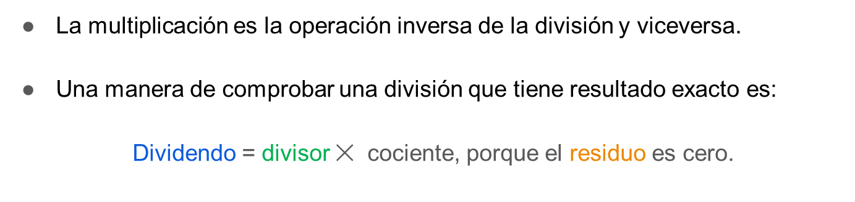

¿Qué ocurre si la división no es exacta, es decir, si hay residuo diferente de cero?
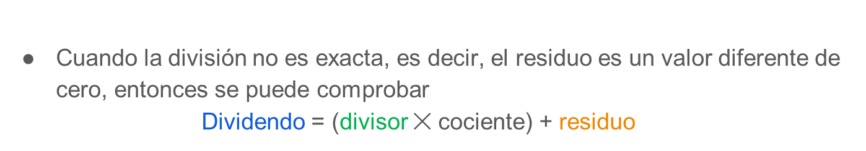

Eso también lo estudiaste en quinto grado y aprendieron que cuando no es exacto el resultado, hay un residuo o sobrante que se suma al producto del divisor por el cociente para obtener el dividendo.
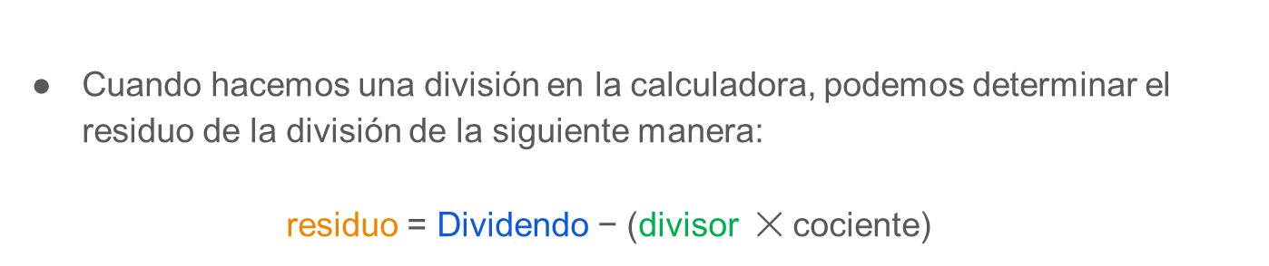

Por eso cuando hacemos la división con ayuda de una calculadora, para conocer el residuo podemos restar al dividendo el producto del divisor por el cociente.

Nuestro viaje de hoy llegó a su fin, pero continuaremos viajando en el tiempo a través del mundo de las matemáticas.

Hoy hiciste un recorrido en el tiempo que nos trajo al presente algunos conocimientos que serán de gran utilidad durante todo este ciclo escolar.

Viajamos para recordar y conocer algunas maneras diferentes de multiplicar y dividir y también utilizamos las operaciones inversas para resolver problemas.

También recordaste que la multiplicación es útil cuando tenemos una suma iterada, pues acorta el camino para llegar al resultado.

Recuerda que este viaje por el tiempo te está dando la oportunidad de recordar lo aprendido, pero también a quienes no tuvieron oportunidad de aprenderlo antes les permite aprenderlo ahora.

Recuerda: No importa si nos equivocamos, lo importante es aprender del error y practicar para no olvidar.

También ten presente que es muy importante la disciplina y la constancia en todo lo que hagamos, no siempre es divertido, a veces puede frustrarnos, pero lo importante es revisar nuestros errores y modificar lo que hacemos para aprender.

Si te es posible consulta otros libros y comenta el tema de hoy con tu familia.

¡Buen trabajo!

Gracias por tu esfuerzo.

Para saber más:

Consulta los libros de texto en la siguiente liga.
https://www.conaliteg.sep.gob.mx/primaria.html

